Sheraton La Caleta Resort & Spa 5*

Цены от:
Количество ночей | Тип питания/тип номера | Стоимость, руб.
7 ночей/8дней | BB/ Deluxe | 99 590 р.
10 ночей/11дней | BB/ Superior | 134 018 р.
14 ночей/15дней | BB/ Deluxe | 170 743 р.
*Цена указана за 2-х человек

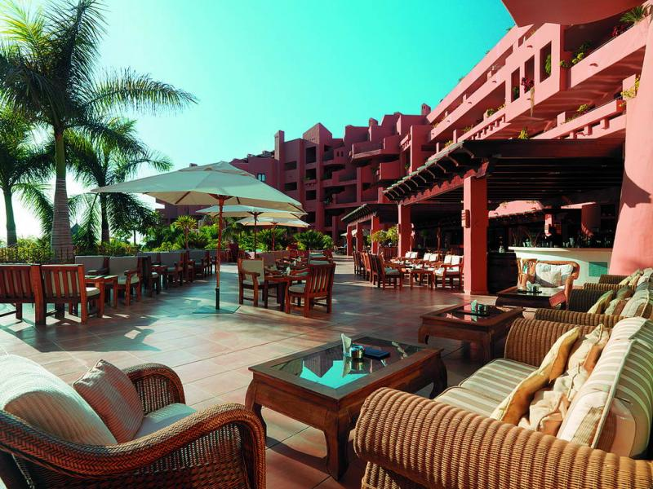

Контактная информация
Сайт: www.sheratonlacaleta.com
Тип гостиницы: Гостиничный комплекс
Расположение: 1-я линия, Пляжный
Транспортная доступность:
Близость к аэропорту - Близко (> 20 до 40 км)
Об отеле:
Расположение: Отель расположен в Adeje, в одном из самых красивых мест Канарских островов.

В отеле: номера deluxe, club, deluxe suites, premier suites, Club Terrace suites. Отель предлагает изящные и роскошные в современном стиле номера.

В номере: кондиционер, номера для некурящих, инвалидные кресла для инвалидов, спутниковое ТВ, мини-бар, радио, две телефонные линии, беспроводной доступ в Интернет, обслуживание номеров, терраса, подушки противоаллергические, полностью оборудованная ванная с феном, купальным костюмом, зеркалом, шлепанцами/душ, сейф.

К Вашим услугам: многоязычный штат, вызов швейцара, химчистка, прачечная, прием (круглосуточно), прокат автомобилей, хранение багажа, автостоянка, Ресторан “La Venta ”, “El Parador”, “Vivace”, японский ресторан “Kamakura”, лобби-бар “La Glorieta ”, бар у бассейна “El Coral”.

Бизнес: Для встреч гости отеля найдут прекрасное место для бизнеса и отдыха. Прекрасное расположение места для встречи и обслуживание будет гарантировать успех любого дела. Это идеальное место для коктейлей, приемов, обедов, церемоний, дней рождения, свадеб и ежегодных празднований. Есть разнообразные средства обслуживания встреч и конференций. Отель является первым отелем в Тенерифе, который полностью оборудован высокоскоростным Интернетом.
Число конференц-залов: 10
Размер наиболее большого зала: 437 кв.м.
Вместимость наиболее большого зала: 500 человек.
Размер самого меньшего зала: 28кв.м.
Вместимость самого меньшего зала: 12 человек.

СПА: современный спортивно-оздоровительный центр, парикмахерская, талассотерапия, парилка, сауна, душ, 12 номеров для лечения, включая номер на двоих с паровым душем и джакузи.

Спорт и развлечения: поле для гольфа, детский мини-клуб.

